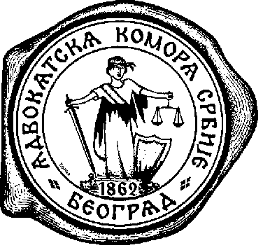
АДВОКАТСКА КОМОРА СРБИЈЕ
Дечанска 13, 11000 Београд, Србија
Телефон: +381 11 32-39-072 Fax: +381 11 32-32-203
e-mail: komora@sbb.rs a.k.srbije@gmail.com

датум: 31.12.2014.

ОБАВЕШТЕЊЕ СТРУЧНОГ ТИМА АКС

Након одлуке о прекиду разговора са Министарством правде, а о чему сте обавештени у Извештају Стручног тима АКС од 30.12.2014. у току конференције за штампу која је одржана у просторијама АКС стигао је позив Стручног тима Министарства правде којим позивају Стручни тим нАКС да ради превазилажења спорних питања се наставе разговори 31.12.2014. у 10 сати.
Стручни тим АКС је одговорио на овај позив да исти сматра гаранцијом да ће се уудуће разговори одвијати у оквирима захтева адвокатуре и достављених предлога из дописа од 26.12.2014.
Састанак је данас 31.12.2014. одржан у просторијама Министарства правде и договорено је да се следећа два састанка одрже дана 05.01.2015. и 08.01.2015. у просторијама АКС, оба састанка са почетком у 11,00 сати, као и договорена су тачно одређена питања која ће бити расправљена на ова два састанка.
О исходу састанака Стручни тим АКС ће обавестити Управни одбор и чланство.
СТРУЧНИ ТИМ

